***Задания для детей подготовительной группы. Математическое развитие***

**Задание 1**

*Считалочка*

Напиши на листочках цифры так, чтобы получилась сумма, указанная на тыкве

[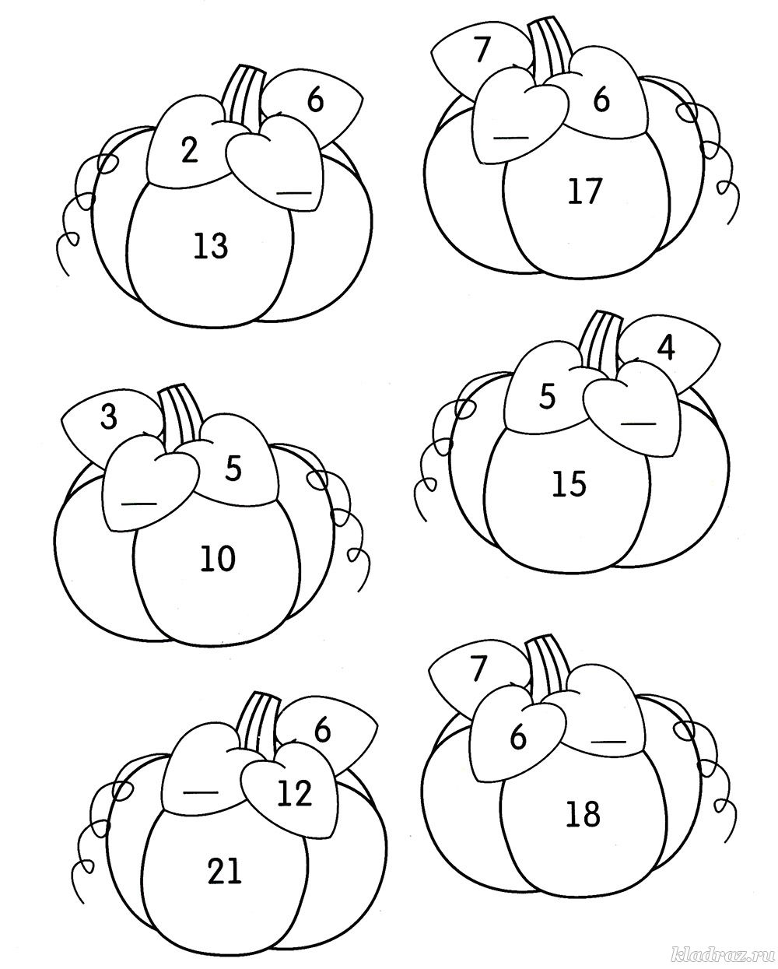](https://kladraz.ru/photos/photo1428.html)

**Задание 2**

*Волшебный квадрат*

Впиши пропущенные цифры и математические знаки

[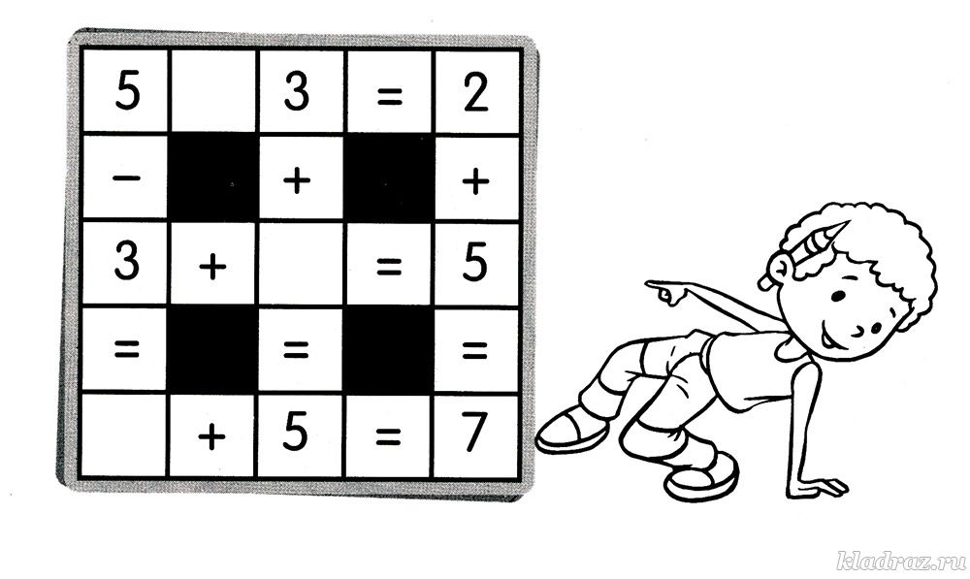](https://kladraz.ru/photos/photo1429.html)

**Задание 3**

*Волшебный квадрат*

Впиши пропущенные цифры и математические знаки

[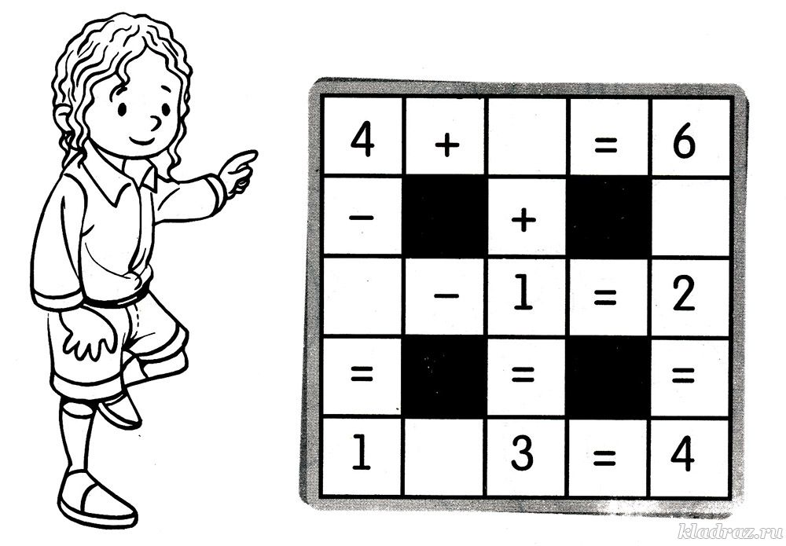](https://kladraz.ru/photos/photo1430.html)

**Задание 4**

Весёлый счёт

Реши примеры

[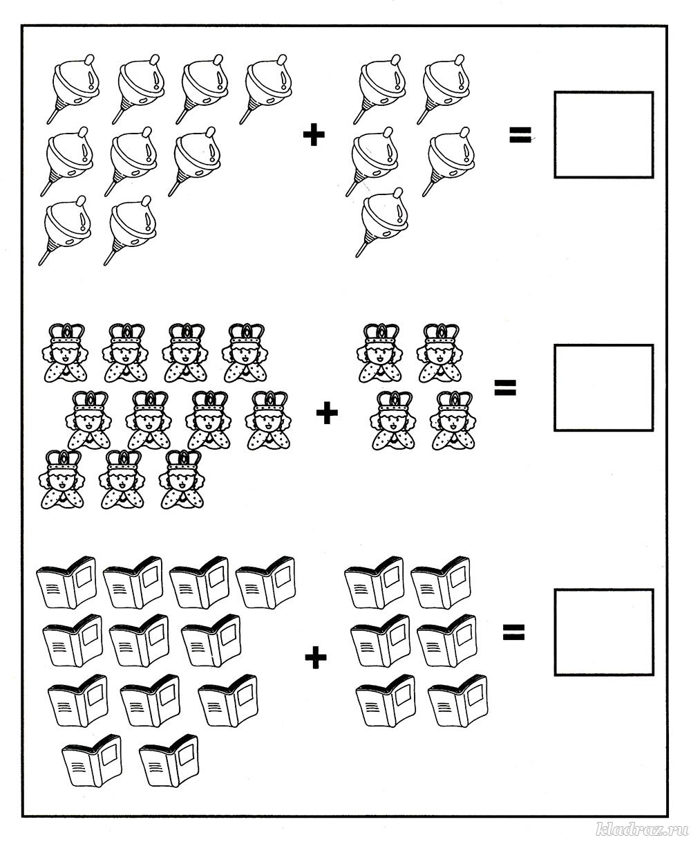](https://kladraz.ru/photos/photo1431.html)

**Задание 5**

*Воздушные змеи*

Раскрась змеев с нечётными номерами

[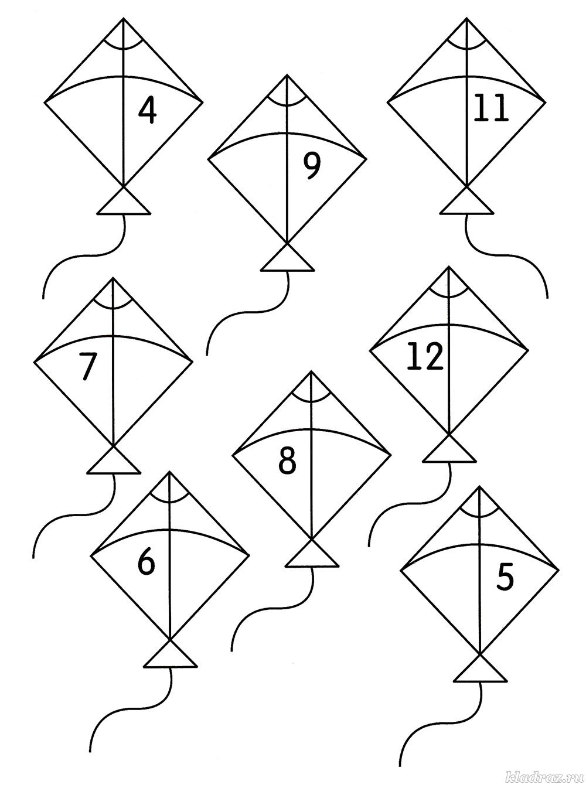](https://kladraz.ru/photos/photo1432.html)

**Задание 6**

*Треугольники*

Сколько здесь треугольников? Ответ впиши в окошко.

[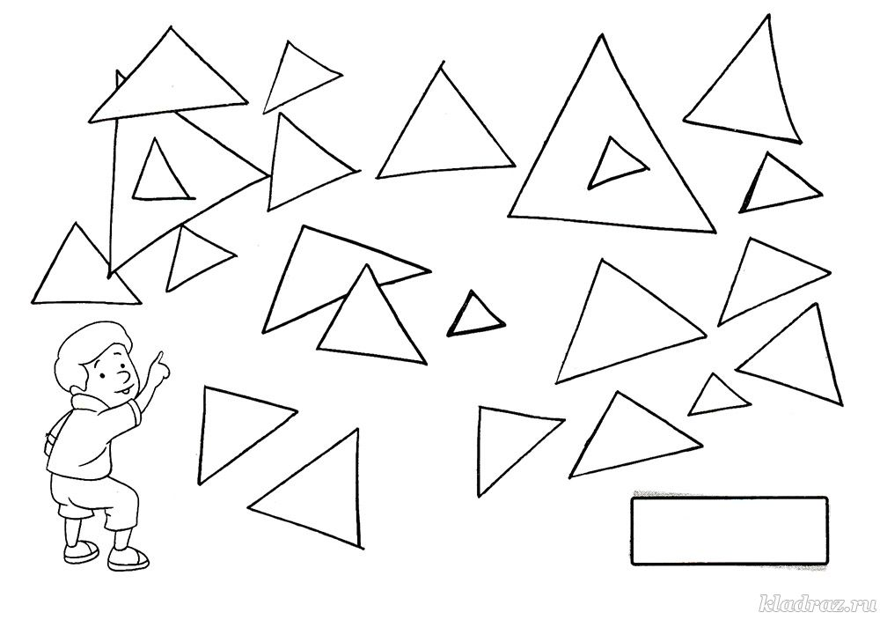](https://kladraz.ru/photos/photo1433.html)

**Задание 7**

*Вагончики*

Впиши пропущенные числа

[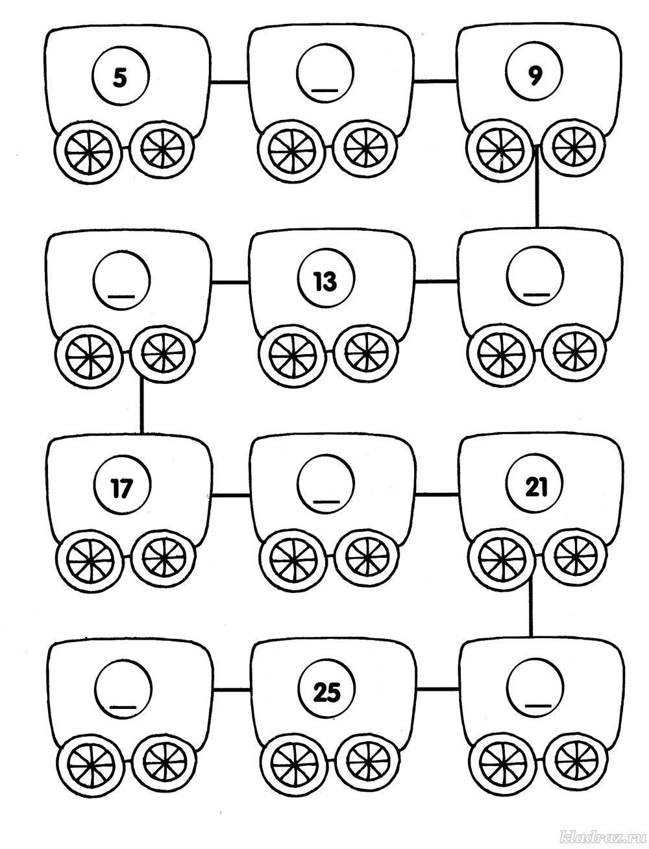](https://kladraz.ru/photos/photo1434.html)

**Задание 8**

*Ромашки*

У каждого цветка раскрась три лепестка так, чтобы сумма цифр на них была равна числу в серединке

[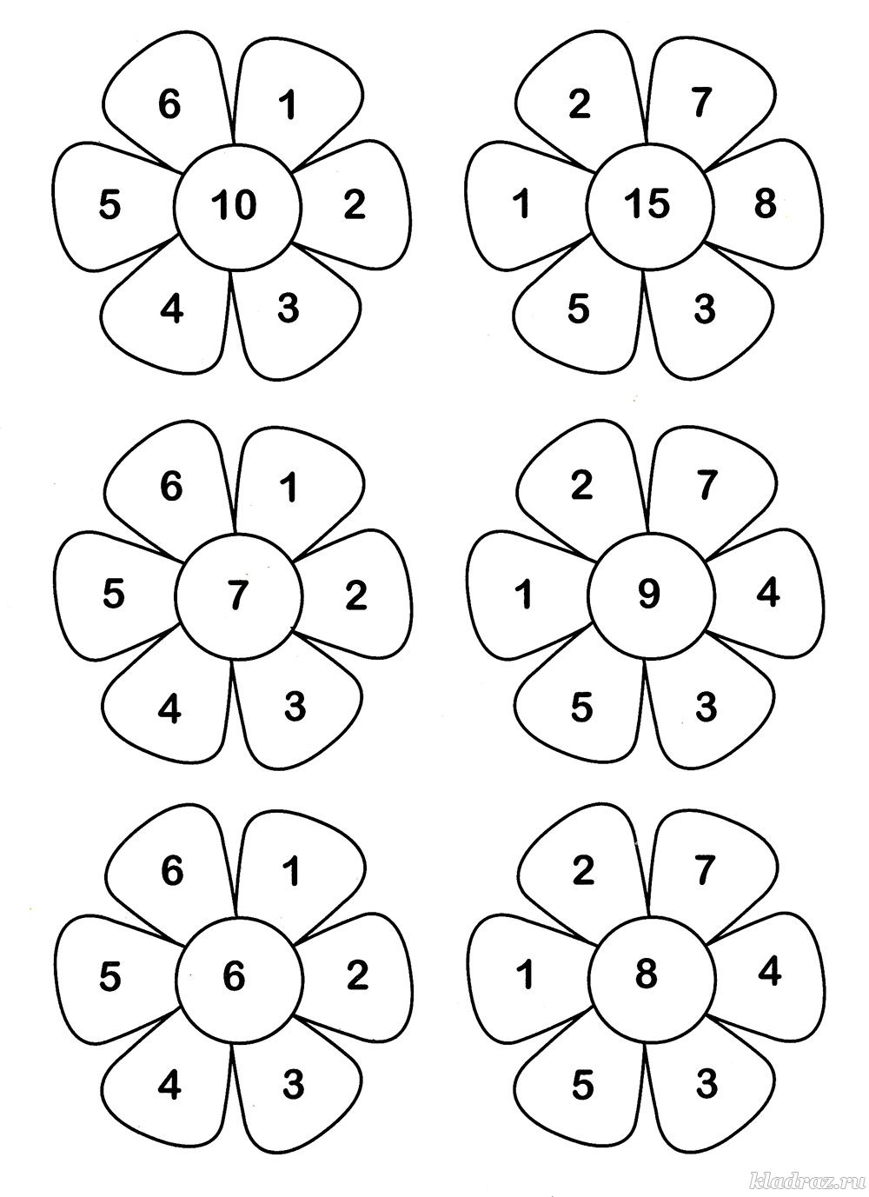](https://kladraz.ru/photos/photo1435.html)

**Задание 9**

*Раскраска с подсказкой*

Реши примеры и раскрась зонтик

[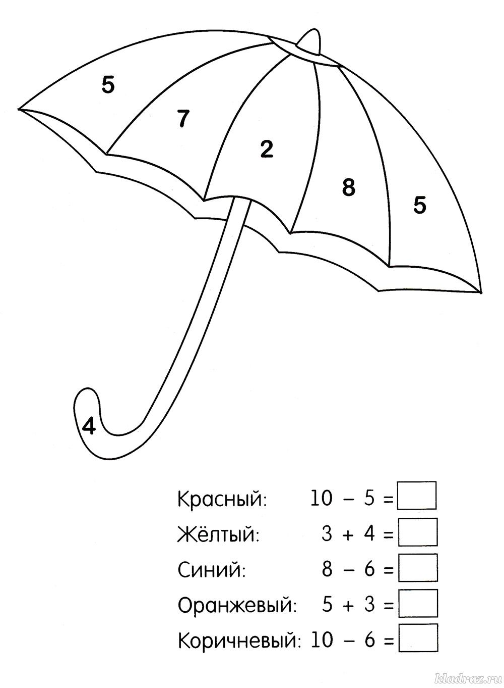](https://kladraz.ru/photos/photo1436.html)

**Задание 9**

*Под какой по счёту цифрой находится определённый фрукт?*

